**API REST**

**1) ¿Qué significa el acrónimo REST?**

a. Transformación de estado representacional

b. Transferencia de estado representacional

c. Representar transformación de estado

d. Transferencia de estado representacional

**2) ¿Cuál es el protocolo utilizado en REST?**

a. HTTP

b. FTP

c. XML

d. URL

**3. Los efectos secundarios de N > 0 solicitudes idénticas son los mismos que para una sola solicitud. Esto es..**

a. Equivalence

b. Idempotency

c. RESTFullness

d. APIance

**4. ¿Qué código de estado HTTP relacionado con la página no encontrada?**

a. 402

b. 404

c. 403

d. 401

**5. ¿Qué son los servicios web RESTful?**

a. Son servicios que deben cumplir con la arquitectura REST

b. Deben devolver datos en formato JSON

c. Están escritos en un solo lenguaje de programación

d. Frontend y Backend residen en el mismo servidor

**6. ¿Qué quiere decir que la tecnología REST es sin estado?**

**-** Comunicación entre el cliente y el servidor sin estado, lo cual implica que no se almacena la información del cliente entre las solicitudes de GET y que cada una de ellas es independiente y está desconectada del resto. Datos que pueden almacenarse en caché y optimizan las interacciones entre el cliente y el servidor.

**7. Explicar mediante un gráfico el flujo de una API RESTful**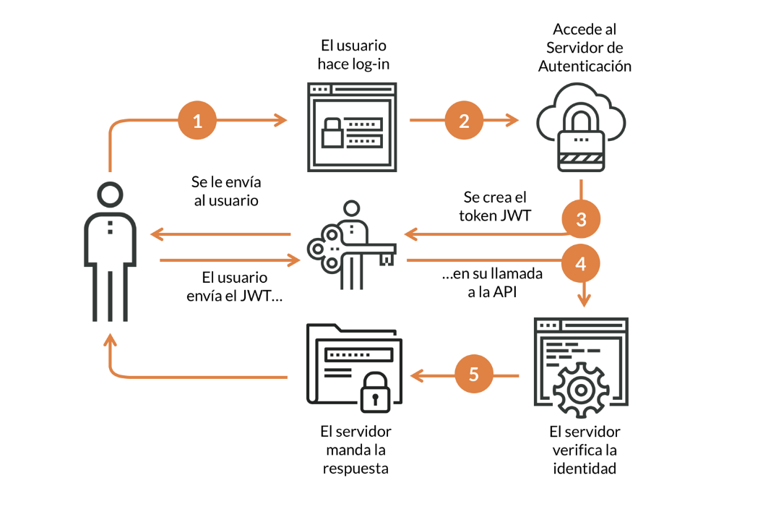

Las API REST se comunican a través de solicitudes HTTP para realizar funciones estándar de base de datos, como crear, leer, actualizar y suprimir registros (también conocidos como CRUD) dentro de un recurso. Por ejemplo, una API REST utilizará una solicitud GET para recuperar un registro, una solicitud POST para crearlo, una solicitud PUT para actualizarlo y una solicitud DELETE para suprimirlo. Todos los métodos HTTP se pueden utilizar en llamadas API. Una API REST bien diseñada es similar a un sitio web que se ejecuta en un navegador web con funcionalidad HTTP incorporada.

**8. ¿Qué quiere decir que un método es idempotente?**

Se considera que un método es idempotente cuando la repetición de la acción no tiene repercusiones sobre el servidor. Se considera que PUT y DELETE son idempotentes, puesto que una misma petición PUT se puede ejecutar varias veces sin que ello suponga ninguna modificación con respecto a la primera ejecución.

**9. ¿Cuál de las siguientes opciones sobre los servicios web RESTful es correcta?**

a. Los servicios web basados en la arquitectura REST se conocen como servicios web RESTful.

b. Estos servicios web utilizan métodos HTTP para implementar el concepto de arquitectura REST.

c. un servicio web RESTful generalmente define un URI, un identificador uniforme de recursos de un servicio, proporciona una representación de recursos como JSON y un conjunto de métodos HTTP.

d. Todas las anteriores son correctas

**10. ¿Cuál de los siguientes métodos HTTP debería ser de naturaleza idempotente?**

a. OPTIONS

b. DELETE

c. POST

d. HEAD